护照真伪判别库

## 判别原理说明

护照一般会在紫外线下显示一些防伪图案，因此通过紫外线拍摄护照得到紫外图片，在紫外图片上识别红、黄、绿颜色所占的比例来判断真伪。

## 算法效果

分别测试了一张女性、一张男性中国护照在紫外线下的图像，测试效果如下，左侧为紫外图像、右侧为算法效果图像：

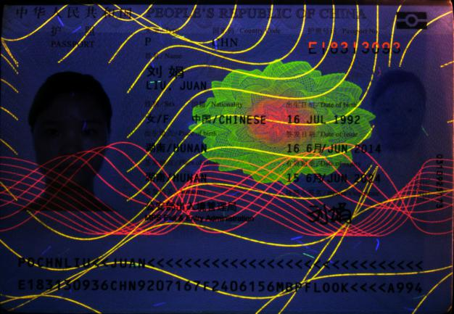 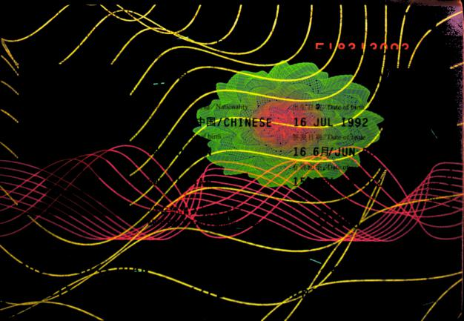

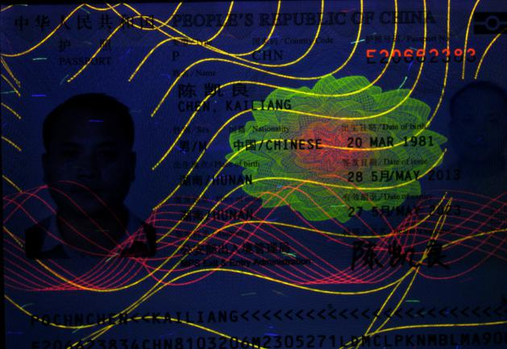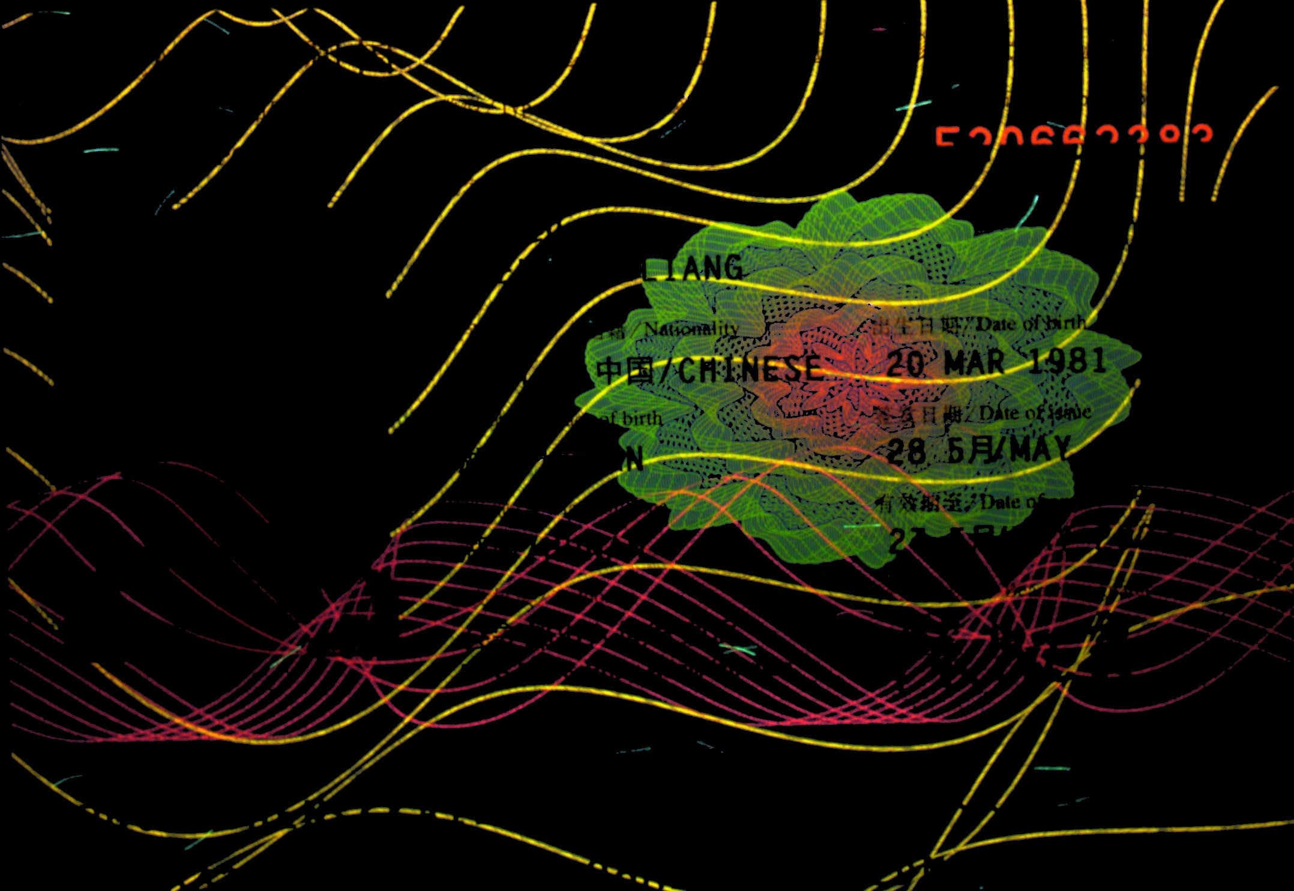

在骁龙845机型上分别测试一张女性、一张男性的紫外图片三次得到算法的运行时间如下：

|  |  |  |  |  |
| --- | --- | --- | --- | --- |
| **类型** | **测试1** | **测试2** | **测试3** | **平均耗时** |
| **女性** | 0.33s | 0.34s | 0.36s | 0.343s |
| **男性** | 0.32s | 0.29s | 0.30s | 0.303s |